primefaces 5 datatable 多一個東西叫ColumnToggler

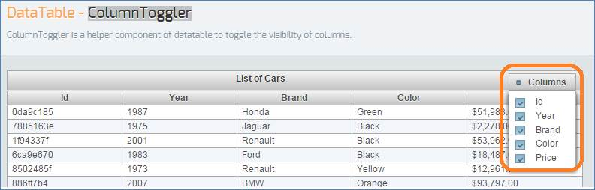

可以讓使用者自行決定 要顯示那些欄位

(問題點)但實測之後 發現很容易被破壞掉

例如

* 查詢就欄位全部都又出現 (假設欄位10個 我最後只選三個出現 查詢就全都回來了)
* Sort by / Fiter by/pagination 會全出現但表頭異常

(空掉的就是顯示不要出現的)

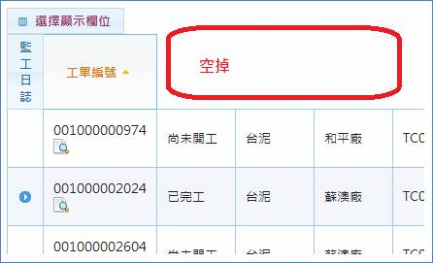

* (這邊就是文章講如何讓columnToggler變成statusful)

[*http://blog.primefaces.org/?p=3341*](http://blog.primefaces.org/?p=3341)

以上解法有個前提 必須要在版本5.13~5.2

因為p:column visiable屬性是5.1.3才出現

解法懶人解說

1.

簡單講就是要controller建立紀錄顯示的boolean list

Init時 初始化 全顯示

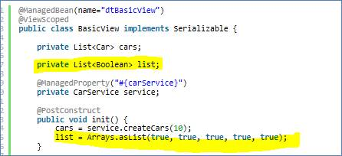

2.

然後選要顯示那些欄位時

將狀態更新到後面的boolean list

cid:image009.jpg@01D01956.4F8BD3B0

cid:image010.jpg@01D01956.4F8BD3B0

3.datatable欄位要配合顯示控制 by Boolean list

使用visiable屬性控制 (5.1.3 之後p:column才有這個 請注意)

  這邊感覺form要貼好多次 如果欄位很多的話…………

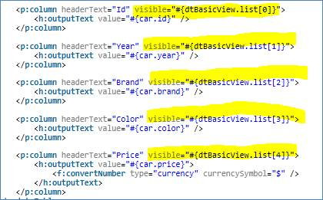

* 另外一提

沒有全部回復的選項 點太多不要顯示 又想要看時又要一個一個點回來

* 加工強化版

針對無法全選顯示/無法全部隱藏 強化如下圖顯示

(不過日後還是希望primefaces可以將 顯示全部 隱藏全部 做在選單裡面)

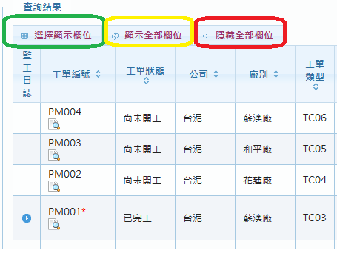

1. 增加全部欄位顯示 按鈕:

勾選太多隱藏 如果又想全看 又要慢慢勾回來 有點累

因此加這個按鈕

1. 增加隱藏全部欄位 按鈕:

如果只想看某幾個欄位 一個一個慢慢勾掉顯示

不如全部隱藏 再勾哪幾個想看的

1. 作法:
   1. Controller寫method 直接將showList全部改為true or false即可

* 延伸項目

1. 如何讓某些欄位不給使用者勾選掉



P:column 增加toggleable=”false”

可以讓columnToggle選單沒有該欄位可以勾掉

這樣就可以讓該欄位一定得顯示在畫面上

1. 目前還比較沒有較聰明的做法去動態抓畫面欄位共幾個

因此init時 欄位全顯示 比較偏hardcode作法

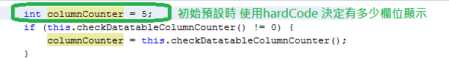

VS

這邊動態抓datatable欄位 使用binding物件 但前提是要查詢過才會有

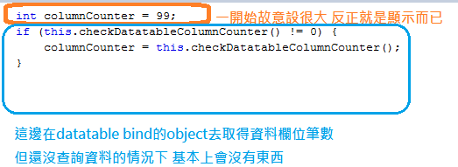

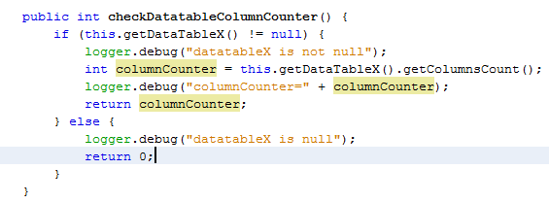

1. P:column visiable vs rendered 比較

基本上兩個很像 如果 ”預設” 都設為true的話

但差異在於

如果預設都是設為false

* + - Visiable=”false” 之後透過columnToggler還是可以選的到

只是沒有勾選狀態而已

* + - rendered=”false” 之後透過 columnToggler 就無法選的到